安利奖金分配制度（详解）

亲爱的朋友，无论今天您的工作是什么，有钱或是没钱；也无论您的生活怎么样，好或是不好，这些都请暂时放到一边。下面的内容请您一定一定要耐心并且用心地看完。
看完这些内容顶多只需要三十分钟，但却会让您今生无悔！
可能您会觉得夸张，也可能您会觉得不可思议，无论您怎么认为，请给自己三十分钟静心探索的时间，因为在这三十分钟内，您将会发现人生一笔巨大的、超越金钱的财富！
让我们开始这丰富之旅吧！

相信谁都无法否认，财务自由是一个人时间自由和心灵自由的基础，除非他并非生活在现实生活中。说到财务自由，我们不得不向您说起一个人：罗伯特·T·清崎。
提起罗伯特·T·清崎，相信您一定不会陌生。他是目前全世界最顶尖的财商教育专家，用各种各样的方式教会大众学会理财和投资，最终使人们获得财务自由。
不知道您有没有看过罗伯特·T·清崎写的一本全球畅销书叫《富爸爸，穷爸爸》，如果没有看过，至少也听说过吧？如果没有听说过，至少……我们也不知该说什么好了，赶快抽时间买来读一读吧！
其实罗伯特·T·清崎写过一系列的《富爸爸》丛书，在他的第二本畅销书《富爸爸财务自由之路》中，罗伯特·T·清崎将人们的财务来源分为四种，请看下图。
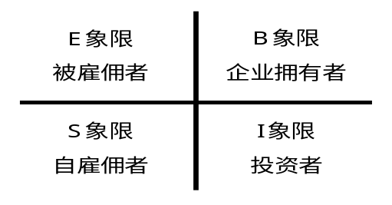
让我们来进一步认识一下这四个象限：
E象限（Employed）：被雇佣者。也就是我们平常所说的上班族、打工族、公务员等等。
S象限（Self-employed）：自雇佣者。比如自己开店做生意的人，或是自己经营某个公司的人。
I象限（Investor）：投资者。比如专业投资房地产、股票、债券等。
B象限（Business-owner）：企业拥有者。自雇佣者必须自己经营，而企业拥有者不参与公司（或某种市场）经营也同样赚钱。
罗伯特·T·清崎明确地告诉我们，在每一个象限都有可能成为富人。但要真正实现财务自由，则必须让自己进入右边的两个象限，也就是I象限或B象限（具体原因不再赘述，请自行阅读了解）。
我们再来看看I象限和B象限有什么区别。很明显，要做一个专业的I象限投资人，首先要具备的就是大笔的资金，同时还有可能承担很大的风险，而且要具备相当的（而不是一般的）专业知识！
那么B象限呢？如果您是要买下某个公司，或是要占某个公司主要的股份，那么您同样要手握大笔资金。这其实已经类似于做个I象限的投资人了。
这两种做法都不适合普通大众，或是就算有钱也不敢随便投资的人。
那么有没有既不要太多投资，也不没有太大风险，但是又能进入B象限，从而实现财务自由的办法呢？
答案是：有！
这就是我们今天要向您介绍的一份全新的事业良机：安利！

当您看到“安利”两个字的时候，不知道您是什么感觉？可能您会嗤之以鼻地说：“安利啊，我早就听说了！”也可能您会不屑一顾地说：“安利哪是什么事业良机！推销嘛！”
您先别急，您的任何反应我们都是非常理解的，但是有一点我们得承认，就是这个世界上任何一个机会都是在一片反对声中开始，在一片质疑声中进行，在一片叫好声中结束。比如90年代的股票和下海，2000年的互联网和房地产。
安利也是如此，正是因为有很多很多人对安利存在着误解，对我们来说它才是个机会！
而且这是一个全球数百万人已经亲身证实完全可行的事业机会，如果它不行，那么我们就是在浪费我们的时间，也是在浪费您的时间！
更重要的是，罗伯特·T·清崎几乎在每一本《富爸爸》系列丛书中都提到说，直销是一个非常好的营销模式，而且是典型的B象限创富模式！为此他还特别写了一本书，叫《富爸爸商学院——直销致富的11大理由》，我们建议您不妨找来看一看，里面还多处提到了安利公司。
所以，如果您也是对安利持有异议的人群之一，我们真诚地建议您了解一下当前的商界、前沿、咨询或是趋势等等。对于一个想过高品质生活、成就一番事业的人来说，拥有资讯才会拥有未来！
不得不承认，聪明和智慧是有区别的。因为智慧的人无论对什么事都会听得懂、看得懂，而聪明的人则不一定，他们即使听到了，却不代表听懂了。
很多人，而且是为数不少的人都在做着这样一件事：虽然知道的东西很多，但却从来没有放下自己去深入了解过一件事。
几乎没有人不想成功，甚至很多人恨不得靠说说话睡睡觉上上网就能成功。因此我们不能否认这个世界上有很多怀揣梦想的人！
但是，我们必须要清楚，成功的第一颗心是您的好奇心，而它还有一个孪生兄弟，就是尝试心！
安利是怎样的一家实力雄厚的跨国公司不是我们今天要讲的重点，如果您想了解，欢迎您登陆安利（中国）的网站：www.amway.com.cn。当然，在稍后的制度分析中您也能略知一二。
不论您对安利是怎样的态度，安利的产品很好是众所周知的，即使有些人觉得它贵（没用过或不了解的人几乎都这么说）。权威机构调查显示，安利公司的知名度已达100%，美誉度83%，安利产品的美誉度更是达到了89%！
有人问安利公司的总裁：安利的产品既然每一款都这么好，那到底哪一款是最好的呢？安利公司的总裁说：其实安利最好的产品是隐藏在产品背后的事业良机！
是的，安利产品的背后绝不仅仅是产品说明……
这也正体现了安利公司自创立之初就一直秉承着的两大经营理念：
1、为顾客提供优质的产品和亲切周到的售前、售中和售后服务。
2、为勤奋上进、愿意改变自己的人提供一个公平公正、多劳多得的事业良机。
正是基于这两大经营理念，才使得安利事业被如此之多的有识之士和有志之士所亲睐！
正如安利公司的总裁所说，安利最好的产品是事业良机。而正是安利的奖金分配制度成就了安利事业独特的魅力！这套奖金制度被比尔·盖茨誉为完美无缺、无懈可击！它更是包括哈佛大学在内的众多国际名牌大学和国内30多所大学的MBA必修课程！更为夸张的是，这套奖金制度曾经获得过“诺贝尔和平奖”的提名！
客观地说，我们不知道的事情不代表不发生，不了解的事情不代表不存在，不喜欢的事情不代表不正确！因此，一个人要想有大成就，就必须敞开心门接收新的资讯，以端正的心态去面对新的事物！
在正式了解这套制度之前，我们先来看三个关注率比较高的问题，因为带着问题去了解可能会更有助于您抓住精髓。
1、这套制度到底公不公平？因为只有公平的事情才有可能真正的长久不衰！
2、人与人在钱的问题上是什么关系？因为很多人都有个奇怪的心理，就是不怕自己穷，就怕身边的人比自己富，总以为别人把这个机会给您就是要赚您的钱。
3、这套制度到底能不能让我们赚到钱？而且能不能赚到我们今生所期望的钱？这是最实在的。世上赚钱的路有很多，但有太多人都只是为了生存而赚钱，所以多少带有痛苦的累积，这样的话，还怎么能实现高品质的生活呢？
我们先从整体上来看一下安利奖金制度的分配比例和分配项目。
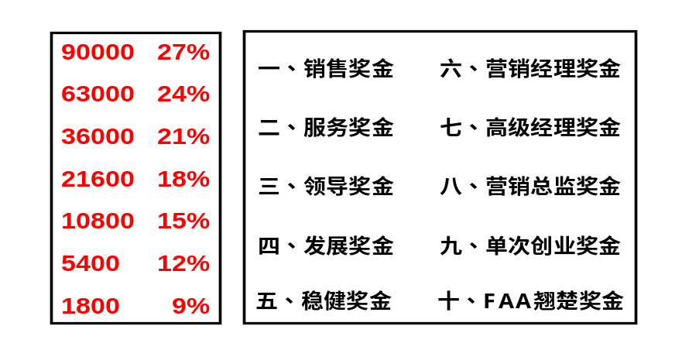
这是安利公司的奖金比率表，完全公正、公开。只要是安利的营销人员，全部统一使用这样一个奖金比率，没有任何特殊性存在，连美国前总统老布什做安利都是如此。
图中的1800-90000指的是净营业额。所谓净营业额，就是指安利产品实际的价格减掉产品税之后的营业额。举例来说，您购买34元的沐浴露，但反应在您帐户上的只有28.9元（85%），其余的5.1元（15%）就是交给国家的产品税。安利公司不仅是合法的企业，更是依法纳税的优秀企业公民。
接下来，我们就按照十大项的奖金收入来一一做分析。

一、销售奖金。也就是个人销售佣金，或者说是销售提成，属于个人销售行为所得。
比如说在某个月，您自用安利产品是1200元，您身边有四位朋友跟您一样也分别使用了1200元产品（即1200×4=4800元）。那么您本月的销售额就是：1200元+4800元=6000元。您本月的销售奖金就是：6000元×12%=720元。
别小看这720元，它可意味着您业余之外的赚钱能力，更意味着您自己的事业正式开始！虽然钱不是很多，但是每个月多个七、八百元的收入还是不错的，如果您要求老板给您加薪，估计也很难加到这么多吧？
如果您的人际关系非常好，或是您成功地谈了一笔小团单，您这个月的自用加分享总销售额是60000元，那么同样根据奖金比率，您本月的销售奖金就是：60000元×21%=12600元！
月收入能够拿到12600元，无论在中国哪座城市，都应该算得上是高收入了。很多打工一族，一年辛苦下来还不知道能不能存到这么多钱。
其实钱并不是最重要的，最重要的是，这项销售奖金背后所代表的重大意义！
1、安利事业白手起家、没有风险。
从事安利事业并不需要投资很多钱，唯一要投资的就是85元的办卡费。其中25元是资料费，另外60元除了每个月送您一本精美的杂志，而且在您两个月内购买安利产品达500元时还返还给您（也就是说您只需花440元就可买500元产品）。因此安利事业没有任何风险，如果对您来说85元也算是风险的话，那么可想而知您的人生真的是有很大的风险了！
关键是，您所办理的这张安利卡可是非同小可！只要拥有了这张卡，您就能代理安利这家世界500强企业的所有产品！这些产品包括目前已经在中国上市的个人护理用品、家居护理用品、雅姿美容化妆品、纽崔莱营养保健食品、厨房高科技耐用品，还包括即将上市的另外近300种产品！
同时，安利公司还将代理中国近万种产品（沈阳正在兴建安利中国第一个大型超市型的店铺），这上万种产品几乎涵盖了每个家庭中所使用的一切的用品。这些产品包括：内衣、首饰、鞋子、帽子、外套、奶瓶、尿不湿、油、盐、酱、醋、茶、大米、蔬菜、泡菜、冰箱、电视机、空调、电磁炉、电脑、PVC管、钢材、桌椅等等！而这些，您也同样具有了代理权！
今天的安利产品都是高科技的尖端浓缩型产品，需要一对一周到细致的服务。而在不久的将来，近万种产品上市以后是不需要这样服务的，因为这些东西老百姓都会用，而且在公司就有专门的服务人员和相应的公共产品示范。那个时候，我们只需要去累积业绩，就可以有不凡的保障和收入！
2、安利事业自用分享、简单易做。
从事安利事业并不需要您有太高的学历或很强的能力，只要您把家里的牙膏换成安利的牙膏，把家里的洗洁精换成安利的洗洁精，同时把您使用安利产品良好的体会告诉您身边的朋友，让他们也用上安利环保、高效的产品就可以了。
自用产品是为了充分了解产品，而且即使不用安利产品，您也会使用其它品牌，但是换成安利产品用一用，就能开展属于自己的事业，何乐而不为呢？而分享更是人的本能，就像您家里有喜事都会告诉身边的亲戚朋友一样，您使用上了好的产品，改善了生活的质量，也应该跟朋友们分享分享！
我们还可以给您举个实实在在的例子：
假如您只是送卡给朋友们，一年送出了100张，每张卡是25元，总计2500元。因为每个家庭都要过日子，而过日子就肯定要有正常的日用品需要消费，您就让他们都到安利店铺用这张卡购买。
按照平均水平来算，每个家庭每个月正常的日用品消费在700元左右，也就是每户每月产生的业绩是700元，那么100个家庭一个月产生的业绩就是700×100=70000元。
那么您的收入就是70000元×24%=16800元。也就是说，送出100张卡，您的月收入就有16800元，而您的成本却只有2500元！用2500元的成本换来16800元的月收入，您认为值不值呢？
所以安利事业是非常简单易做的，只要您会刷牙、会洗碗，而您的朋友也要刷牙、洗碗。
3、安利事业没有限制，多劳多得。
安利事业自主性非常强，做大做小、赚多赚少全由您自己决定，没有任何人可以限制您，除了您自己！而且是一份耕耘一份收获，做得越多，给您的提成比率就越高。您跟朋友分享得越多，您的收入也必然会越来越多！

二、服务奖金，也叫市场开拓奖金，就是由于您帮安利公司开拓了市场，安利公司给您的感谢费。
客观地说，每个月在安利里面做6000元的销售额是非常简单的（除非您真的每天都在家睡大觉），但是每个月都做60000元的个人销售，也许在某个月努力一把是可以做到，但很难每个月都能做到。
这时候，我们就可以借助团队的力量，去找合作伙伴，相信我们身边一定也有跟我们一样有想法、有追求的人。
假如这个月您的个人销售仍然是6000元，同时您又介绍了A、B、C、D四位朋友，并且在您的帮助和辅导之下，他们的个人销售都做到了6000元。请看下图。
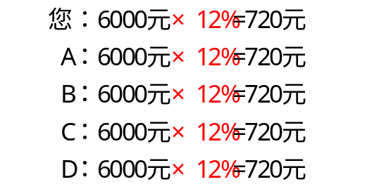
那么，你们每个人的个人销售奖金都是6000元×12%=720元。五个人一共是720元×5=3600元。
安利公司是一家非常讲究诚信的企业，既然您帮安利公司开拓了市场，安利公司就一定会给您报酬。但是这个报酬是不能随意乱发的，而是要依据一定的标准。那安利公司是怎样为您发放服务报酬的呢？
在计算销售额时，安利公司考虑的是整片市场的情况。也就是说，这个月由您所开发出来的市场销售总额是6000元×5=3万元。安利公司发放的总销售奖金就是3万元×18%=5400元。
这5400元是不能由您一人独占的，而是要将其它人的个人销售奖金发放掉剩下的才能归您。当然，这个过程，安利公司完全由电脑系统操作完成，您不必费一点心思。
5400元去掉五个人的销售奖金3600元，最后还有1800元，这就是安利公司给您的服务奖金。
1800元的奖金并非由您个人销售产品所得，而是由于您为安利公司开发了A、B、C、D四个市场，而这四个市场也分别都有了销售额的产生（请注意，光有市场而没有销售额，服务奖金同样产生不了）。
可能您会觉得奇怪，这样加加减减，为什么会多出来1800元呢？请您再回头看一看，您和A、B、C、D五个人的销售奖金是12%，而公司发的总奖金却是18%，因此就多了五份的6%差额，这5个6%算到一起，就形成了1800元的服务奖金（3万×6%=1800元）。
所以，服务奖金其实就是差额奖金。
也许您的朋友小A会觉得不公平，凭什么大家都做6000元，而您就能多拿1800元呢？
为了说明这个问题，我们假设小A不通过您或任何其他人介绍，直接跟安利公司办了卡。这个月他仍然销售了6000元，安利公司根据制度，给小A发放的销售奖金是多少呢？仍然是6000元×12%=720元！
也就是说，有您介绍，小A不会少拿一份钱，没有您介绍，小A也不会多拿一分钱！
但关键是，有个人介绍就意味着有个人能给我们帮助，智慧的您会觉得哪个更好呢？
我们再来看看您的市场如果进一步发展会是什么情况。
假设这个月您的个人销售是0元，而您服务的A、B、C、D四位朋友的个人销售分别是6000元。不同的是，A、B、C、D四位朋友现在和您前面做了同样的事，他们也分别找了四位合作者。请看下图。
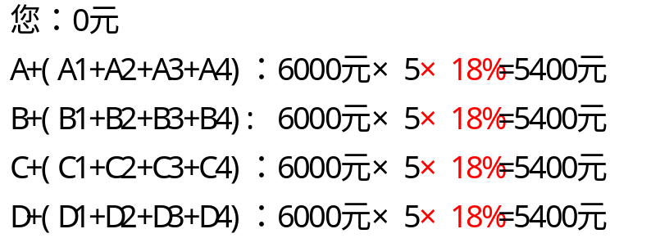
在这种情况下，ABCD四个人就变成了刚才的您，由他们各自所服务的市场总销售额就是6000元×5=3万元，安利公司给他们发放的总销售奖金就是3万元×18%=5400元。
安利公司在计算您的收入时，考虑的同样也是整片市场的情况。由您所开拓的整片市场这个时候就是3万元×4=12万元。
同样根据前面的奖金比例表，12万的分配比例是27%，因此您的市场总销售奖金就是12万×27%=32400元。
虽然您的市场变大了，但分配方法是一样的，还是要把ABCD四个组的劳动所得发放完，剩下的是您的市场服务奖金。也就是：32400元-5400元×4=10800元。
为什么在这里会有这么多的服务奖金，同样还是因为有差额的存在！ABCD四个组提成是18%，而安利公司发放给您的是27%，差额是9%，也就是：12万×9%=10800元！
我们不妨再简单回顾一下，您的收入从一开始的720元到后来的确2520元，再到后来的10800元，请您思考一下，您究竟做了什么呢？其实很简单，您自始至终只做了两件事情：一是自己使用安利产品，并且把使用产品的心得体会分享给身边的朋友，二是找到愿意跟您做同样事情的人。
您觉得这样难吗？其实一点不难，因为“分享”是人的本能，请您想想，您在日常生活中是不是经常会把好东西拿出来跟您的朋友们一起分享？
但为什么会有一些人觉得分享安利产品感到难呢？是因为他们的“分享”带有了目的性，是因为有了功利心理，因此就觉得有了障碍，其实这是完全没有必要的！而且越是功利，就越难以把产品分享出去。如果别人觉得我们真的是在真诚地分享好东西，别人会不接受吗？
我们再来看看第二项服务奖金对我们来说究竟意味着什么。
1、安利事业按劳分配，公平公正。
在我们前面所举的两个例子中，每一位朋友都得到他自己应该得的奖金比例，没有谁多拿一分钱，也没有谁少拿一分钱，完全是根据各自的劳动所得获取相应的报酬，非常公平也非常公正，不存在有任何剥削的嫌疑。
2、安利事业助人助己，合作做大。
从您的角度来看，您的收入之所以不断增长，是因为您的合作伙伴越来越多，如果您愿意，您可以寻找到更多的合作伙伴，而您的收入也必然会随之而增加。
由此可以看出，安利是首先帮助别人赚到钱，您才能赚到钱，也就是先助人后助己。如果一件事光助人不助己，相信您不会干。如果光助己不助人呢，恐怕又没人跟你干！因此，只有像安利这样既助人又助己的事业，才会长长久久！
3、安利事业有人帮有教，简单。
很多人刚刚加入安利，并不知从何着手。但是安利事业好就好在每个人都有一个介绍人，而这个介绍人是有经验的（即使没有，介绍人的介绍人是有经验的），因此，对于刚刚加入安利的朋友来说，就不需要再去走个漫长的摸索的路了，只要按照成功之人的方法去做，就一定能够轻松起步。
这个世界上能赚钱的行业有很多，但是有人帮有人教的行业确实不多，也正是如此，安利事业才变得简单易行！

三、领导奖金。也叫伯乐奖金，由于它可以被世代继承，因此也叫世袭奖金。
随着您的市场不断地发展，有一天您的市场会发展到这样一种情况（请看下图）。
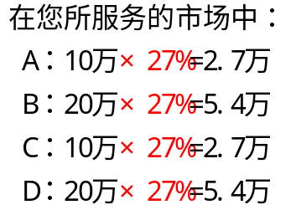
我们再来计算一下您的收入是多少。总销售额是10万+20万+10万+20万=60万。总销售奖金是60万×27%=16.2万。去掉ABCD四个市场的销售奖金，即16.2万-2.7万-5.4万-2.7万-5.4万，最后结果竟然是：0！
换句话说，您帮ABCD都变成了“万元户”，结果您自己却成了穷光蛋，相信这样的事情谁都不愿意做，这也违背了安利事业“助人助己”的原则！
为什么会发生这样的情况呢，其实就是差额奖金惹的祸！前面我们已经说过，服务奖金就是差额奖金，但是在这里，公司发的奖金是27%，而ABCD四个市场领取的也是27%！没有了差额，自然就没有了服务奖金！
如果奖金制度是这样的话，就会造成团队发展的限制，最后的结果必然是团队内部矛盾重重！
因此，安利公司为了解决这个盲点，特别设立了4%的领导奖金！也就是分别以ABCD四个市场的业绩为基础，安利公司再拿出4%做为给您的奖励！
说到这里有个问题要说明一下，当你的一个市场每个月的销售额达到9万以上时，安利公司会把这个部门认为是一个独立的成熟市场，也就是成为了营销助理，由安利公司直接管理。安利公司会给你9万×4%=3600元的领导奖金，每月你从A、B、C、D4个市场获得的奖金就是：3600×4=14400元。请注意，这14400元并非从ABCD的收入里扣下的，而是安利公司另外拨出来的！而ABCD的收入一分不少！这样就很好地解决了没有差额奖的矛盾！
那么这样做的好处是什么呢？首先，如果您不让ABCD做到27%，而是只做到24%，您也只能拿到3%的差额奖，但是领导奖金却给您4%，因此您在服务这片市场的时候将会更有积极性！
这个4%的领导奖是相当有魅力的，它可以世袭，这也是很多有名望、地位、成就的人来做安利的一个原因。如果你现在30岁，再活50年。3600元×12月×50年=216万。也就是说当你培养一个9万以上的市场，以后可以拿到216万以上。也相当于多养了一个儿子，每个月给你3600元的孝敬费，可你只是花了2-3年的时间来培养，养个儿子要20年，还不一定能给你回报的。这就使得奖金制度没有了任何的瓶颈，真正体现了安利“助人助己”的事业魅力！
更重要的是，安利事业是用奖金激发了人性中善的一面，而并非像很多行业那样，必须是赢了别人您才能成功！在安利事业中，您必须帮别人赚到了钱，您才会有收入。因此，即使您原本没打算做善事，也会因为“利益”的驱使而处处行善。
领导奖金的意义在于：
1、您可以少一份工作，但会多一份收入。
在这个阶段，您要相信ABCD他们也已经具备了相当的安利从业能力和经验，这时，您并不需要再在他们身上花费太多精力与时间，如果您愿意，您可以再去重新开辟新的市场。虽然您并不需要工作了，但是您的收入却仍然在增加！
2、管道的好处：自由和保障！
当您建立了一个稳健的27%的市场，您就相当于修建了一条财务的管道，无论您工作还是不工作，这条管道都会给您带来源源不断地收入！换句话说，您可以四处游玩，充分享受人生的自由，也可以因为不得己而躺在医院，即使失去劳动能力，也照样有经济的保障！
3、世袭：把市场留给下一代！
人都有离开这个世界的那一天，我们都一样。但是同样的离开，留给家人的却是完全不同的东西。而安利的诚信不仅是在于我们活着，更在于我们还可以将之延续给下一代！也就是说，即使我们离开了这个世界，安利公司该发给我们的钱仍然一分不少，只要我们指定好合法继承人，安利公司就全听您的！
这时，您还用担心您的孩子找不到工作吗？您还用担心他们的日子过得不好吗？由您所建立的市场每时每刻都在自动发展，而您的收入也在不断增加，您留给孩子的岂是“钱财”二字可以概括的？
这就是为什么有那么多百万富翁、千万富翁甚至亿万富翁，还有很多达官贵人都走进了安利环境的原因。因为他们都知道创业难，守业更难。他们都知道自己辛辛苦苦打下来的江山虽然可以让孩子继承，但是能否继续经营下去，却是一个难题！
而安利事业根本不存在这样的矛盾，因为这个市场会自动发展，就算我们的孩子毫无经营之力，也丝毫不会影响这个市场的发展！

四、发展奖金。也叫宽度奖金，这是因为您将市场发展得很宽，因此安利公司另外又拨发给您的奖励。在海外这项奖金也被称做红宝石奖金。
假设有一天，您所建立的市场发展情况如下：
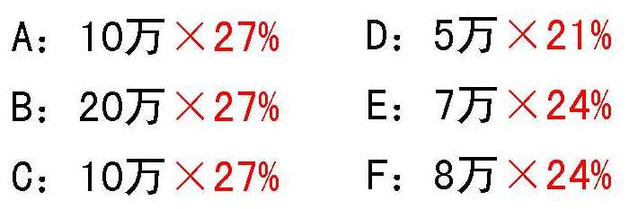
可以看到，ABC三组都已经做到27%，您和他们之间已没有差额，因此您将领ABC三组总业绩的4%做为领导奖金。
而DEF三组还没有做到27%，因此您仍将领取他们的差额奖。
但有所不同的是，在这个例子当中，没有做到27%的小组，他们的总业绩达到（或超过）了18万，也就是5万+7万+8万=20万，根据安利公司奖金分配制度所规定，非27%的市场总额达到18万，除了差额奖以外，公司将另外给您拨发2%的发展奖金！
在这个市场情况当中，您的发展奖金就是20万×2%=4000元！发展奖金的目的就在于公司看到您的市场建立得非常广泛，只要是真正用心付出，公司将毫不吝啬地给您回报！这也就是鼓励你不断的开发新的市场，帮助更多的人走向成功！
同时，发展奖金的意义还体现在下面三个方面。
1、安利事业就是简单的事情重复地做。
其实从事安利事业真的没有太多复杂的东西，只要掌握一些基本的知识，就不断地把这些知识分享给身边的亲朋好友就行了，这个过程就是简单重复的过程！您重复的越多，所建立的市场也就会越大，自然而然就会拿到发展奖金。
2、收入的多少全由自己决定。
安利事业本来就是一个自由自主的事业，收入的多与少完全由自己努力的多与少决定。如果您不是非常努力，那么您也可以拿到很不错的差额奖，如果您再稍微努力一下，让市场的发展宽度更大一些，那么除了差额奖，您还将另外拿到发展奖金，何乐而不为呢？而且是发展越宽，总额越大，相应的发展奖金也就越多！
3、安利事业自动倍增，也就是经验的分享和不断复制。
还以刚才的市场为例。我们可以看到F小组已经做到了8万，只要他们再稍微努力一下就是做到9万，变成了27%的市场。那么恭喜您，您又多了一个4%的领导奖金。
但是同时，您的非27%市场的总额也必然达不到18万了，也就是不具备领取发展奖金的资格了，那么从人性的角度来讲，我们自然会再做更多的努力去开发新的市场，以维持和保证非27%市场总额能始终在18万或18万以上。
这样的话，就客观上推动了我们做市场的动力，我们只要将自己的经验不断地进行复制和分享，市场必然会不断壮大。
而另外一方面，对于您的市场ABCDEF等等来说，他们也会和您有同样的想法，那么他们势必也会和您一样努力地开拓市场，这样一来，整个市场就会呈现一种自动培增的效果，而这个时候您的市场恐怕是您想控制发展都难了！

五、稳健奖金。也叫深度奖金，是安利公司看到您的市场当中也出现了非常优秀的人才而对您所做的奖励。这项奖金在海外又叫明珠奖。
如果在您所服务的市场当中有三个或三个以上小组达到27%，而且他们的市场中又有人做到了27%，那么您就可以隔代领取1%的稳健奖金。具体的情况我们还是来举例说明。请看下图。
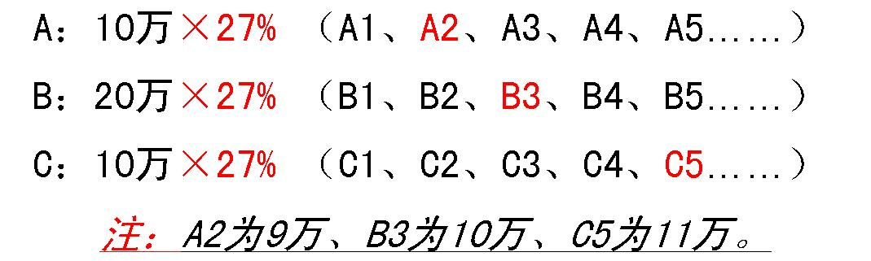
在上面这个市场当中，ABC都做了27%，您领取他们整组的4%领导奖金（9万×4%×3=10800）。
而在ABC的市场当中，又分别有A2、B3和C5也做到了27%，那么您的稳健奖金计算就是：9万×1%×3=2700元。也就是只要下面有个9万以上的市场你就可以拿到900元。直到下面也有人拿到明珠奖为止。
那么这项奖金告诉我们：
1、安利事业是“种苹果”的事业。
种过苹果的人都知道，只要将一个苹果剖开，将里面的种子撒到合适的土壤当中，那么它们就会生根发芽、开花结果。而未来一粒种子所长成的苹果树究竟会结出多少苹果、而且会结多少年的苹果，这都是我们难以想象的。
安利事业是一样的道理。我们只是找到了ABC这样的种子，并将他们播在了安利这块肥沃的土壤里，但是未来他们的市场会发展多大多广、他们的市场当中将会出现多少人才、会出现什么样的人才，是我们根本无法预测的！
这就是安利事业无与伦比的独特魅力，因为我们根本不知道将来的市场会发展到世界的哪一个角落，会有什么样的人才与我们合作！这样的故事在安利环境中比比皆是！
2、安利事业只要你毫不藏私的经验分享！
虽然从关系上来讲，ABC是我们直接介绍和开发的，而他们介绍的市场跟我们就有了隔代的关系，但是您可千万不要有一点的藏私之心，因为那是跟你的口袋过不去啊！
也就是说，只要是这个大市场的伙伴，我们都要毫无保留地分享我们成功的经验，以帮助他们早日实现心中的梦想！在这个过程里，我们可以充分体会到“助人助己”的美妙乐趣！
3、安利事业可以做大，更可以做久！
前面所说的发展奖金，实际上就是安利公司觉得我们的市场做得大而给的奖励。而稳健奖金就是安利公司看到我们的市场发展得很稳而给的奖励。这是从两个完全不同的角度，安利公司所给到我们的、非常人性化的奖励！
一个市场，只有在深度上有所建树，才有可能稳，而只有稳，这个事业才能做得久。我们今天来从事安利事业，绝对不是来赚点钱就满足了，其实安利事业做到最后最不值钱的也就是钱了！我们是要打造一个可以长长久久、传宗接代的千年基业！
讲到这，安利的所有月结奖金基本上分析完了。接下来我们将为您分析安利的年度奖金。
在讲年度奖金之前，我们先来了解几个基本的，但又非常重要的奖衔概念。具体如下：
1、一年12个月当中，只要有一个月，您的市场总额达到27%，那么您就成为安利公司的营销助理（以前叫银章）。营销助理的月收入大约在6千至1.2万不等。安利公司将会在当地的五星级酒店为您培训，并给您开隆重的表彰大会！
2、一年12个月当中，有三个月达到27%，那么您就从营销助理升任为安利（中国）的营销主任（以前叫金章）。营销主任的月收入大约也在6千至1.2万左右（因为每个月的业绩是差不多的）。
做到营销主任，安利公司将会邀请您出席国内大区旅游。华东区在上海，北方区在北京，南方区在广州。三天两夜的旅游全部免费，并且入住五星级酒店，仍然有专业培训和隆重的表彰大会。界时您将和各大区的营销菁英互相学习！
3、一年12个月当中，如果您有6个月达到27%（其中三个月连续，另外三个月不需要连续），那么您就从营销主任升任为安利（中国）的高级营销主任（以前也叫直系经销商或DD）！
此时您将会受邀到广州总部参加四天三夜的旅游，结识来自全国各地的营销菁英！如果您的市场做得特别好，海外旅游积分也够的话，还有机会踏出国门，参加免费的海外旅游研讨会！那样，您就正式登上了国际舞台！
需要说明的是，以上所说的所有旅游都是免费的，而且是可以夫妻两个人共同参加，只要您在办加入时填的是您和爱人两个人的名字，那么，即使在您从事安利事业的过程当中，您的爱人哪怕是极力反对，只要能旅游，安利公司邀请的依然是两个人！也就是说，您可以一个人努力，但是两个人享受！
当您成为安利公司的高级营销主任，恭喜您，您就正式成为安利公司的达标市场了。达标市场这个概念非常重要，因为这是我们讲解后面年度奖金的基础。

六、营销经理奖金。在海外市场也叫翡翠奖金，又叫翡翠花红。也叫特二级奖金。
在您所服务的市场当中，有三个小组做到了高级营销主任（即6个月的27%），成为安利公司的达标市场，那么您就成为安利（中国）的营销经理。如下图。
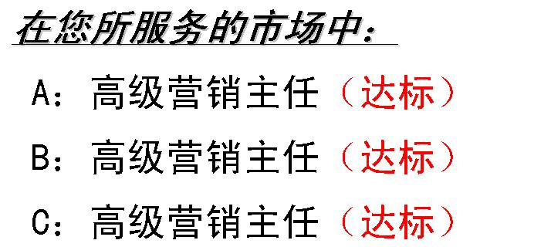
营销经理的年度分红是0.25%，具体计算方式是：全国营业额×0.25%÷营销经理户数。营销经理的年收入至少在30万以上。
这里需要补充说明的是，安利公司是以全国营业额而不是利润额来做为基数。而营业额要远远大于利润额的！这里的户数是指安利的卡，如果是一个人就算一户，如果是夫妻两个人，也算一户。
从这项奖金我们可以看出：
1、做到营销经理就会成为安利公司的股东。
经过商的人恐怕都知道，要想成为一家公司的股东谈何容易！没有一定的资金实力根本是不可能的，有时候就算有钱也不一定就能入股的，更何况像安利这样的世界级的跨国企业！
但是我们看到，当您做到营销经理以后，安利公司就会到年终跟您分享0.25%的花红，这不是股东又是什么！但是成为安利公司的股东我们又拿了多少钱呢？实际上只有一开始办入的25元和我们后来的努力！
2、安利事业就是开连锁店的原理。
当一个市场做到高级营销主任，他就相当于您所开的一个连锁店。传统行业中，开一个连锁店需要付出很多很多，且不说要有资金、租门面、招聘培训员工等等，就算一切都具备了，管理上也都是有很多问题！
但是安利这样的连锁店没有上面的任何问题，唯一需要的就是付出我们的爱心。因为一旦把一个市场培养起来，他会完全自动自发、自主经营，根本不需要有任何的管理。而这样的连锁店开得越多，我们的职级和收入也会越高。
3、安利事业越成功越轻松。
更重要的是，随着我们开的连锁店越多，我们的时间会越来越多，因为这些连锁店根本不需要我们再做什么！市场越大，反而越轻松！这跟传统行业有很大的不同，传统行业往往是分店越多，我们越累越忙碌！
所以有很多传统行业做得非常成功的人看懂了这一点，毅然决然地停掉所有生意，来全身心地投入到安利事业上，为的就是安利这样的越成功越轻松的魅力！我们可以有更多的时间来陪家人，也可以做自己喜欢做的事，也可以拿出时间来开发更多更广的市场。

七、高级经理奖金。也叫钻石奖金，也叫特一级奖金。
如果在您所服务的市场当中，有六个小组做到高级营销主任，也就是您有六个小组达标， 那么您就升任为安利（中国）高级营销经理！如下图所示：
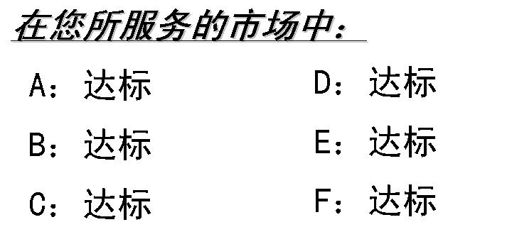
高级经理的年度分红也是0.25%，具体计算方式是：全国营业额×0.25%÷高级经理户数。高级经理的年收入至少在70万以上。
达至高级营销经理，您就体会到安利更大的价值：
1、非凡之自由。
到了这个阶段的安利事业已经可以说是功成名就了！您已经拥有了人生真正的自由，这种自由不仅包括财务自由、时间自由，而且还有空间自由、心灵自由！走到哪里都有朋友，走到哪里都有鲜花和掌声。
最重要的是，您成为受人尊敬、受人爱戴、受人需要的有价值的成功人士！当然，您也可以选择自己喜欢的生活方式，比如到自己喜欢的名胜地旅游，或是做自己非常爱好的事情等等，随心所愿！
2、远离贫穷。
当您成为安利公司的高级经理，您和您的家庭都可以说已经远离了贫穷。可以说句您也许无法相信的话，这辈子您想穷是不太容易了！而且更重要的是，我们虽在不一定是贵族的后代，但我们却成为了贵族的祖先！
3、安利事业可以超越！
您可千万别把安利事业误以为也是金字塔！因为安利事业是可以超越的。如下图所示。
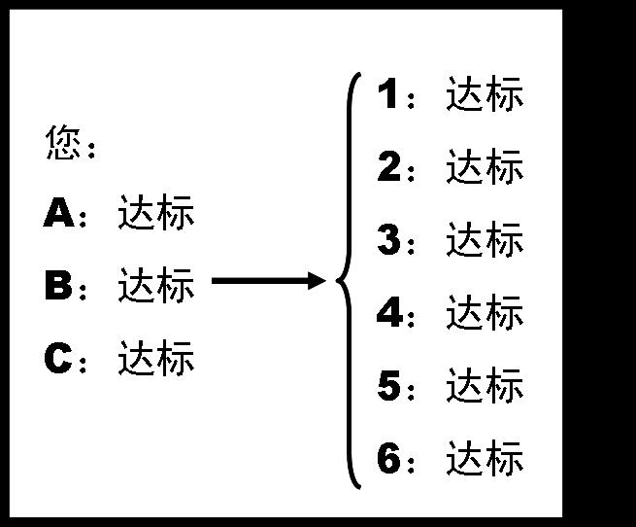
您所服务的市场有ABC三组达标，那么您是营销经理，年收入30万以上！但是B比您努力，他所服务的市场有6组达标，因此他是高级经理，年收入在70万以上！这时候B就超越了您！
换句话说，您只开了三个分店，而B却开了6个分店，当然B会超越了您！因此，安利事业不是加入的早晚，而是顿悟的早晚，是努力的早晚！只要肯努力，没有人能挡得住您！
其实真正的金字塔是在传统行业，比如在某个公司，总经理永远都只有一个，但副总可能有两个，各科室的主任可能又有四个……如果有谁想当总经理，就必须想办法把原来的总经理弄走，让这个位置空出来！要想超越谈何容易！
但安利事业完全不同，只要您努力，有三组达标就是营销经理，有六组达标就是高级经理，没人能限制得了您！如果是在传统行业，您跑去跟老总说，老总，过两年我就要做你这个位置，估计饭碗就不保了。但是在安利，您如果跟老师说，老师，我一定会超过您，老师会非常非常高兴，而且会想尽一切办法帮您！

八、营销总监奖金。也叫杰出奖金，又叫行政钻石奖金。
在您所服务的市场当中，有9组达标做到高级营销主任，您就是安利（中国）的营销总监！
营销总监的年度分红同样是0.25%，具体计算方式是：全球营业额×0.25%÷营销总监户数。营销总监的年收入至少在110万以上。
请注意，这里是以安利全球的营业额和您一起分红！这项奖金显示：
1、您已经成为安利公司的全球股东了！因为您参与的可是安利全球业绩的分红！
2、您的安利事业已经发展成跨国经营了！您还能说安利是小生意吗！
3、安利的奖金可以兼得，您相信吗？请看下图。

当您具备营销总监（9组）的资格，您也同时具备了高级经理（6组）和营销经理（3组）的资格。也就是说，您领完营销总监的奖金，同时可以兼领高级经理和营销经理的奖金，这就是安利事业的兼得性！

九、单次创业奖金
在您所服务的市场当中：
有12组达标，您就是高级总监。也就是以前的双钻石。
有15组达标，您就是资深总监。也就是以前的三钻石。
有18组达标，您就是安利全球顾问，也就是以前的四钻石，也叫皇冠。
有20组达标，您就是安利全球创办人，也就是五钻石，也叫皇冠大使。
以上四个奖衔，无论做到哪一个，都将参与全球营业额0.25%的年度分红，同时前面的各个奖衔的奖金都可以兼得。另外，安利公司还分别给这四个奖衔给予单次创业奖金，分别是12万、25万、50万和80万！这些都是很多人难以想象的！
这项奖金告诉我们：
1、您可以过上一种有钱有闲、自由自在的人生。
世界上的人大体可以分为四类。一种是有钱无闲，很多做传统生意的大老板就是如此。一种是无钱有闲的，比如很多下岗的、无业的。一种是无钱无闲的，比如打工一族。还有一种就是有钱有闲的，比如安利中的成功人。
人生在世，钱不是万能的，但没有钱也是万万不能的，可是如果一辈子都在为钱而忙碌，人生又会失去很多意义。而您在安利里成功以后，不仅有充足的经济保障，最重要的是，您可以和您的家人一起享受人生的无限幸福和快乐！
2、您的人生将进入富中之富的境界。
从另外一个角度来讲，人生也可以分为另外四种。一种是富中之贫，就是物质上很富有，但精神上却很贫寒。一种是贫中之富，也就是物质上很贫寒，但精神上却很富有。一种是贫中之贫，就是物质上和精神上都不富有。最后一种就是富中之富，不仅物质上非常富足，而且精神上也很丰富。而安利就是让成晋身富中之富的行列！
3、安利事业不仅能让您成为富人，更能让您成为贵人！
在当今这个社会，机会到处都是，只要能抓住一个机会，就有可能让我们成为富人，但是安利事业不仅能让我们成为富人，更能让我们富而能贵。因为您的成功正是透过帮助他人获得成功而造就的。您无意中成为了别人生命和家族的贵人。
与此同时，您所拥有的丰富的成功经验，也将成为别人争相学习的珍宝。走到哪里，您都将有很多渴望成功的人跟随您学习！而您的一句话，很可能就会改变别人的一生！

十、FAA翘楚奖金
从您达至高级经理开始，在您所务的市场当中，出现一位高级营销主任，您的FAA记分就是1分。出现一位营销经理，FAA记分为1.5分。出现一位高级经理，FAA记分为3分。
如果在某个财政年度，您的FAA总分达到8分，安利公司将再次奖励您12万。如果FAA是12分，奖金是24万。FAA16分，奖金48万。FAA20分，奖金96万！
1、您的安利事业已经是无限发展了，而且您所看到的安利奖衔都只是反映在制度上，其实您还可以发展到远远超过制度！像大家都熟悉的全球营销泰斗、超凡体系创始人陈婉芬老师，目前已经达至安利颠峰。安利公司为了表彰她，必须得重新设立更新更高的奖衔！
2、人生的六六大顺都可以实现！人活一世，都希望六六大顺，哪六六大顺呢？就是健康、美丽、财富、家庭、朋友和自由。而安利事业可以让我们一次努力、全部获得！
3、真正的美想成真！以前说起梦想，恐怕会遭很多人讥笑，但是安利事业成就了太多太多平凡人的不平凡的梦想！所以说，安利事业不是世界上最让我们喜欢的事业，但它却会让我们实现人生所有的理想和梦想！
到了这里，安利的奖金分配制度基本上也就分析完了。但是再好的制度如果您不愿相信、不愿了解，那么它也将会和您没有任何关系！
安利在全球从没有失败的记录，它的诚信也是全球商界有目共睹的！如今，安利事业早己来到了中国，来到了您的身边，您是和它擦肩而过，还是愿意用您的好奇心来详细地了解一下？
安利来到中国才有十几年的时间，早己成为全球最大市场，但在中国，整个直销市场的开发还不到1%！想一想，当它再过个二三十年，发展到10%或30%或50%，那个时候，安利将成就多少的千万富翁、亿万富翁？而在这些人当中，会不会也有您的名字呢？
安利注定会培养出两批人，一批是大成功的人，还有一批就是追悔莫及的人！您会是哪一种呢？人生就是一连串的选择，勤奋的双脚一定要踏在正确的道路上！
人类因有梦想而伟大，因为实现梦想而更加伟大！相信智慧的您一定会抓住机会，成就非凡人生！如果您也有梦，赶快和给您这份资料的朋友联系吧！

